Efecto Doppler: variación en la frecuencia percibida de una onda a causa del movimiento relativo entre el emisor y el receptor.

El cambio de frecuencia Δf se puede calcular según la siguiente fórmula:

Donde:
- v es la velocidad del receptor tomando el transmisor como punto de referencia (en módulo).
- λ es la longitud de onda de la señal.
- θ es el ángulo formado entre la dirección de movimiento del receptor y la dirección en la cual se emite la señal, como se observa en el siguiente gráfico:
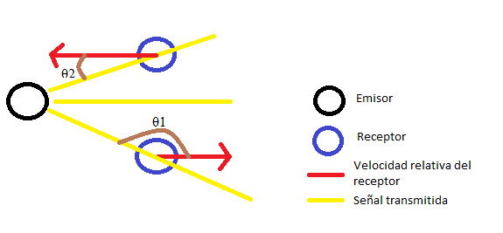
De este modo, cuando el receptor se esté acercando al transmisor, cos(θ) será positivo, y cuando se aleje negativo, por lo que este efecto generará un aumento de frecuencia al acercarse, y una disminución al acercarse.

Ahora, si consideramos a la señal transmitida una sinusoide de forma:

Se puede reescribir a Δf como:

Siendo c la velocidad de la luz.
Teniendo en cuenta el efecto Doppler, la señal recibida por el recepto se puede escribir de la siguiente forma:

Cabe destacar que el límite inferior de Δf será -fv/c, que se dará cuando el receptor se esté alejando directamente del transmisor, y el superior fv/c, cuando se esté acercando directamente.

